UNIVERSITATEA TEHNICĂ
Facultatea de Automatică și Calculatoare
Inginerie Programării
SportBet
Aplicație de Pariuri Sportive
Documentație Software
Autori:
David Copacinschi
Mircea Hothazie
Cezar Andrei Maxim
Matei Postolache
Coordonator: Conf. Corina Cîmpanu
2026

1. Introducere

1.1 Scop
Acest document reprezintă Specificația Cerințelor Software (SRS) pentru aplicația SportBet, o platformă de pariuri sportive dezvoltată în C# pe .NET Framework 4.7.2. Documentul descrie cerințele funcționale și nefuncționale ale sistemului, conform standardului IEEE 830

1.2 Utilizare
SportBet este o aplicație desktop care permite utilizatorilor să plaseze pariuri pe meciuri sportive. Sistemul gestionează conturi de utilizatori, meciuri disponibile, pariuri individuale și tichete, calculând cotele și câștigurile potențiale. Aplicația este structurată în patru module independente: SportBet.Models, SportBet.Repositories, SportBet.Services și SportBet.UI.

1.3 Definiții, acronime și abrevieri
- SRS – Software Requirements Specification
- UI – User Interface (Interfața cu utilizatorul)
- DLL – Dynamic Link Library
- Tichet – Document virtual care grupează unul sau mai multe pariuri
- Cotă – Valoare numerică care reflectă probabilitatea unui rezultat
- Miza – Suma de bani plasată pe un tichet
- RON – Leu românesc (moneda folosită în aplicație)

1.4 Referințe
- IEEE Std 830-1998, IEEE Recommended Practice for Software Requirements Specifications
- Documentația tehnică a proiectului SportBet
- Cerințele proiectului IP 2023, Universitatea Tehnică „Gheorghe Asachi" din Iași

1.5 Overview
Secțiunea 2 prezintă o descriere generală a produsului. Secțiunea 3 detaliază cerințele specifice funcționale și nefuncționale.

2. Descriere Generală

2.1 Perspectiva produsului
SportBet este o aplicație standalone care nu necesită conexiune la internet sau server extern. Datele sunt persistate local în fișiere JSON (utilizatori.json, meciuri.json, tichete.json) prin intermediul serviciului DataService. Aplicația se integrează cu sistemul de operare Windows prin intermediul framework-ului WinForms.

Arhitectura aplicației urmează modelul pe straturi (layered architecture):
- Stratul de prezentare (SportBet.UI) – interfața grafică WinForms
- Stratul de servicii (SportBet.Services) – logica de business
- Stratul de acces la date (SportBet.Repositories) – pattern Repository
- Stratul de modele (SportBet.Models) – entitățile domeniului

2.2 Funcțiile produsului
Aplicația SportBet oferă următoarele funcționalități principale:
- Autentificare și înregistrare utilizatori cu validare date
- Vizualizarea meciurilor sportive disponibile (fotbal, baschet, tenis, handbal, volei)
- Plasarea pariurilor pe meciuri cu selectarea tipului (1/X/2) și a mizei
- Construirea tichetelor combinate cu calcul automat cotă totală și câștig potențial
- Gestionarea soldului – depuneri și retrageri automate la plasarea pariurilor
- Vizualizarea istoricului tichetelor cu filtrare după status
- Decontarea automată a tichetelor după finalizarea meciurilor
- Persistența datelor în fișiere JSON

2.3 Clasele de utilizatori
Aplicația are un singur tip de utilizator: utilizatorul înregistrat. Acesta poate efectua toate operațiunile descrise mai sus după autentificare. Nu există roluri de administrator în versiunea curentă.

2.4 Mediul de operare
- Sistem de operare: Windows 7 / 8 / 10 / 11 (x86 sau x64)
- Framework: .NET Framework 4.7.2
- IDE dezvoltare: Visual Studio 2019 / 2022
- Memorie RAM minimă: 512 MB
- Spațiu disk: minim 50 MB
- Rezoluție ecran recomandată: 1280×800 sau mai mare

2.5 Constrângeri de proiectare și implementare
- Limbajul de programare: C# (.NET Framework 4.7.2)
- Interfață grafică: Windows Forms (WinForms)
- Fiecare modul implementat ca DLL separat (Class Library)
- Persistența datelor prin fișiere JSON cu Newtonsoft.Json
- Arhitectură Repository Pattern pentru accesul la date
- Dependency Injection pentru servicii
- Codul sursă comentat cu XML Documentation Comments

2.6 Documentația utilizatorului
- Help asociat aplicației în format CHM (Compiled HTML Help)
- Documentație SRS în format Word (.docx)
- Comentarii XML pe toate metodele publice din cod

2.7 Ipoteze și dependențe
- Se presupune că fișierele JSON de date (utilizatori.json, meciuri.json) sunt prezente în folderul Data/ la pornirea aplicației
- Aplicația depinde de biblioteca Newtonsoft.Json versiunea 13.0.4
- Cotele meciurilor sunt introduse manual în fișierul JSON de date

3. Cerințe Interfețe Externe

3.1 Interfețe utilizator
Aplicația oferă o interfață grafică WinForms compusă din următoarele formulare:

Formular | Descriere | Acces
FormLogin | Autentificarea utilizatorului cu username și parolă | La pornire
FormRegister | Înregistrarea unui cont nou cu username, parolă și sold inițial | Din FormLogin
FormPrincipal | Fereastra principală: lista meciuri, construire tichet curent | După login
FormPariu | Selectarea tipului pariului (1/X/2) și a mizei pe un meci | Din FormPrincipal
FormTichete | Istoricul tichetelor cu detalii pariuri | Din FormPrincipal
FormDepunere | Depunerea de fonduri în cont (1–10.000 RON) | Din FormPrincipal

3.2 Interfețe hardware
Aplicația nu necesită hardware specializat. Funcționează pe orice calculator compatibil Windows cu tastatură și mouse standard.

3.3 Interfețe software
- Windows Forms – pentru construirea interfeței grafice
- Newtonsoft.Json 13.0.4 – pentru serializarea/deserializarea datelor JSON
- .NET Framework 4.7.2 – platforma de execuție

3.4 Interfețe de comunicare
Aplicația nu necesită comunicare în rețea. Toate datele sunt stocate și accesate local, prin sistemul de fișiere.

4. Funcționalitățile Sistemului

4.1 Autentificarea și Gestionarea Contului

4.1.1 Descriere și Prioritate
Modulul de autentificare permite utilizatorilor să acceseze aplicația prin introducerea credențialelor. Prioritate: Înaltă.

4.1.2 Secvențe Stimul/Răspuns
- Utilizatorul introduce username și parolă → sistemul validează credențialele → dacă corecte, deschide FormPrincipal; dacă incorecte, afișează mesaj de eroare
- Utilizatorul accesează înregistrare → completează formularul → sistemul creează contul și salvează în JSON
- Utilizatorul se deconectează → sesiunea este resetată → se revine la FormLogin

4.1.3 Cerințe Funcționale
REQ-1: Sistemul trebuie să autentifice utilizatorul pe baza perechii (username, parolă).
REQ-2: Parola trebuie să aibă minimum 6 caractere la înregistrare.
REQ-3: Username-ul trebuie să fie unic în sistem.
REQ-4: Adresa de email trebuie să respecte formatul standard (x@y.z).
REQ-5: Utilizatorii inactivi nu pot fi autentificați.

4.2 Gestionarea Meciurilor și Plasarea Pariurilor

4.2.1 Descriere și Prioritate
Modulul central al aplicației permite vizualizarea meciurilor disponibile și plasarea pariurilor. Prioritate: Înaltă.

4.2.2 Secvențe Stimul/Răspuns
- Utilizatorul selectează un meci din lista → dublu-click sau buton → se deschide FormPariu cu cotele disponibile
- Utilizatorul selectează tipul pariului (1/X/2) și introduce miza → sistemul calculează câștigul potențial în timp real
- Utilizatorul confirmă → pariul este adăugat în tichetul curent
- Utilizatorul finalizează tichetul → sistemul validează soldul → scade miza → salvează tichetul

4.2.3 Cerințe Funcționale
REQ-6: Sistemul trebuie să afișeze doar meciurile cu status Programat.
REQ-7: Cota totală a unui tichet se calculează ca produsul cotelor individuale.
REQ-8: Câștigul potențial se calculează ca: miza × cota totală.
REQ-9: Nu se pot plasa două pariuri pe același meci în același tichet.
REQ-10: Sistemul trebuie să verifice că utilizatorul are sold suficient înainte de plasare.
REQ-11: Miza trebuie să fie strict pozitivă.

4.3 Gestionarea Soldului – Depuneri

4.3.1 Descriere și Prioritate
Permite utilizatorului să adauge fonduri în contul său. Prioritate: Medie.

4.3.2 Secvențe Stimul/Răspuns
- Utilizatorul accesează FormDepunere → introduce suma (1–10.000 RON) → confirmă → soldul este actualizat și salvat

4.3.3 Cerințe Funcționale
REQ-12: Suma minimă de depunere este 1 RON.
REQ-13: Suma maximă de depunere este 10.000 RON per tranzacție.
REQ-14: Soldul actualizat trebuie salvat imediat în fișierul JSON.

4.4 Istoricul Tichetelor

4.4.1 Descriere și Prioritate
Permite utilizatorului să vizualizeze tichetele plasate și detaliile pariurilor. Prioritate: Medie.

4.4.2 Secvențe Stimul/Răspuns
- Utilizatorul accesează FormTichete → sistemul încarcă toate tichetele utilizatorului → afișează lista cu status color-coded
- Utilizatorul selectează un tichet → se afișează detaliile pariurilor componente

4.4.3 Cerințe Funcționale
REQ-15: Tichetele câștigate sunt marcate cu verde, cele pierdute cu roșu, cele anulate cu gri.
REQ-16: La selectarea unui tichet se afișează toate pariurile componente cu meciul, selecția, cota și statusul.

4.5 Decontarea Tichetelor

4.5.1 Descriere și Prioritate
Procesul de decontare determină câștigătorii și creditează conturile. Prioritate: Înaltă.

4.5.2 Cerințe Funcționale
REQ-17: Un tichet poate fi decontat doar dacă toate meciurile asociate sunt Finalizate sau Anulate.
REQ-18: Dacă cel puțin un pariu este pierdut, tichetul are status Pierdut și câștigul efectiv este 0.
REQ-19: Dacă toate pariurile sunt câștigate, tichetul are status Câștigat și utilizatorul este creditat cu câștigul potențial.
REQ-20: Dacă toate meciurile sunt anulate, miza este returnată integral utilizatorului.

5. Cerințe Nefuncționale

5.1 Cerințe de performanță
Aplicația trebuie să încarce lista meciurilor în mai puțin de 2 secunde. Operațiunile de scriere în JSON nu trebuie să blocheze interfața utilizator pentru mai mult de 1 secundă.

5.2 Cerințe de siguranță
Aplicația nu transmite date prin rețea. Datele utilizatorilor sunt stocate local. Parolele sunt stocate în text simplu în versiunea curentă (limitare cunoscută).

5.3 Cerințe de securitate
Accesul la funcționalitățile aplicației este condiționat de autentificarea cu succes. Utilizatorii inactivi nu pot accesa sistemul. Fiecare utilizator vede doar propriile tichete.

5.4 Atribute de calitate software
- Modularitate: fiecare modul este implementat ca DLL separat, cu interfețe bine definite
- Extensibilitate: prin Repository Pattern, sursa de date poate fi înlocuită fără modificarea logicii de business
- Mentenanță: cod comentat cu XML Documentation Comments pe toate metodele publice
- Testabilitate: serviciile acceptă injectarea dependințelor, facilitând testarea unitară

5.5 Reguli de business
- Un utilizator poate plasa pariuri doar dacă are sold suficient
- Nu se pot plasa pariuri pe meciuri care nu sunt în status Programat
- Cota snapshot-ată la momentul plasării rămâne fixă pentru întreaga durată a pariului

6. Alte Cerințe
Aplicația trebuie să respecte standardele de scriere a codului prezentate în laboratorul 2 al cursului de Inginerie a Programării. Fiecare fișier sursă trebuie să aibă un antet cu informații despre autor și funcționalitate. Tichetul creat va respecta convențiile de denumire camelCase pentru variabile și PascalCase pentru clase și metode.

7. Arhitectura Sistemului

7.1 Modulele aplicației
Aplicația este structurată în 4 module DLL independente, conform cerințelor proiectului:

Modul | Tip | Responsabilitate
SportBet.Models | Class Library (DLL) | Entitățile domeniului: Utilizator, Meci, Pariu, Tichet
SportBet.Repositories | Class Library (DLL) | Accesul la date prin Repository Pattern (in-memory + JSON)
SportBet.Services | Class Library (DLL) | Logica de business: AuthService, DataService, TichetService
SportBet.UI | Windows Application (.exe) | Interfața grafică WinForms cu 6 formulare

7.2 Clasele principale

SportBet.Models
Clasă | Descriere
Utilizator | Cont utilizator cu sold, credențiale, metode Depune/Retrage
Meci | Meci sportiv cu cote 1/X/2, status (Programat/InDesfasurare/Finalizat/Anulat), sport
Pariu | Pariu individual pe un meci cu tip selecție și cotă snapshot
Tichet | Grupează pariuri, calculează cota totală și câștigul potențial

SportBet.Services
Serviciu | Responsabilitate
AuthService | Autentificare, înregistrare, gestionare sesiune, schimbare parolă
DataService | Inițializare repository-uri, citire/scriere fișiere JSON
TichetService | Plasare tichete, decontare, statistici utilizator

7.3 Șabloane de proiectare utilizate
- Repository Pattern – separarea logicii de acces la date de logica de business, prin interfețele IMeciRepository, ITichetRepository, IUtilizatorRepository
- Dependency Injection – serviciile primesc repository-urile prin constructor, facilitând testarea și înlocuirea implementărilor
- Layered Architecture – separarea clară în 4 straturi: prezentare, servicii, repository, modele

8. Diagrame UML
Diagramele UML au fost realizate cu Altova UModel și sunt incluse mai jos.

8.1 Diagrama cazurilor de utilizare
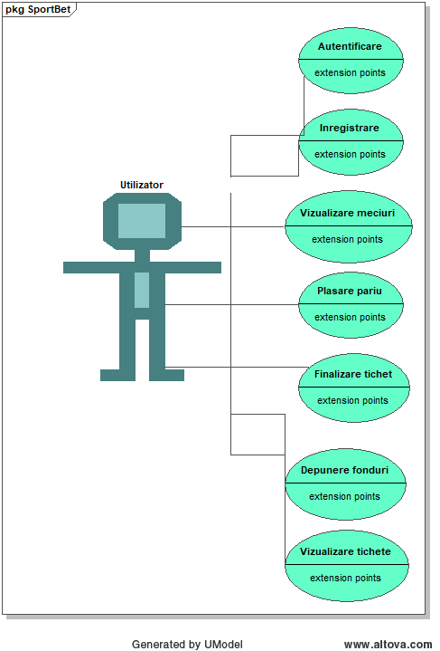

8.2 Diagrama claselor
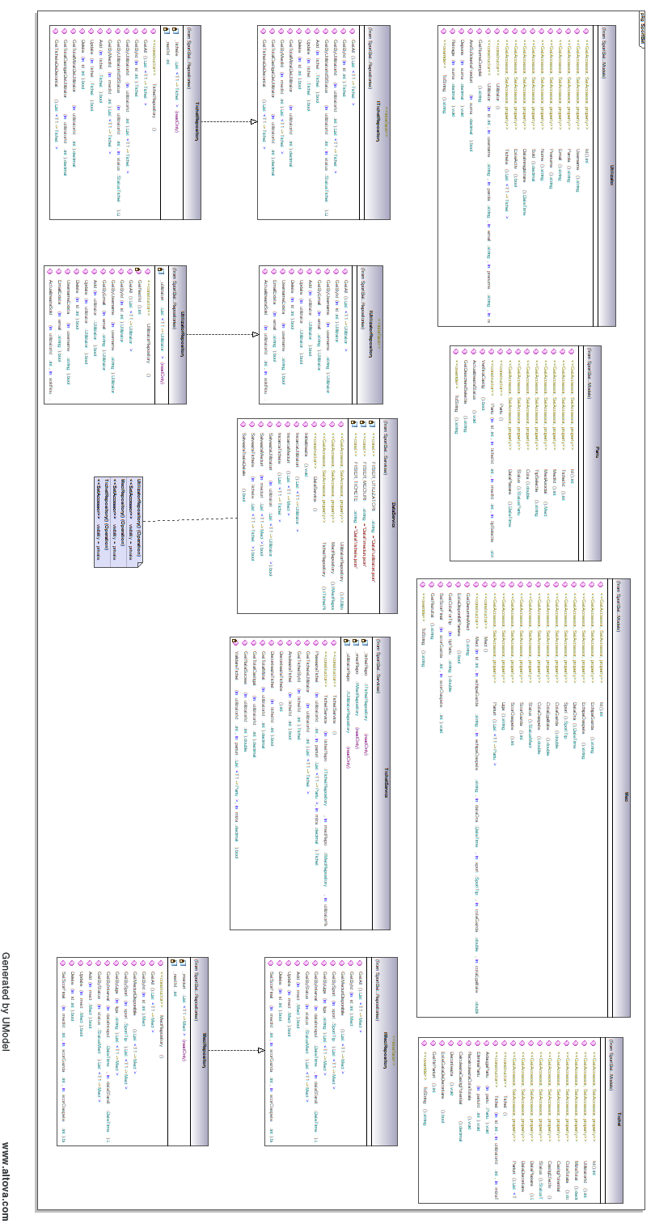.

8.3 Diagrama de activități
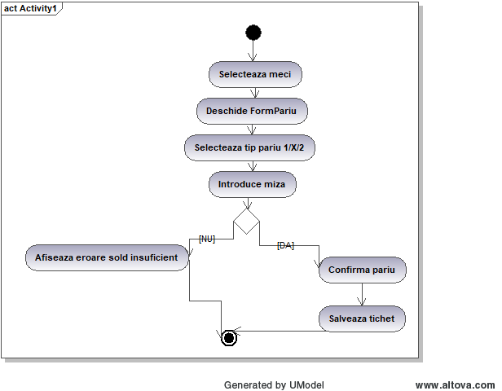

8.4 Diagrama de secvențe
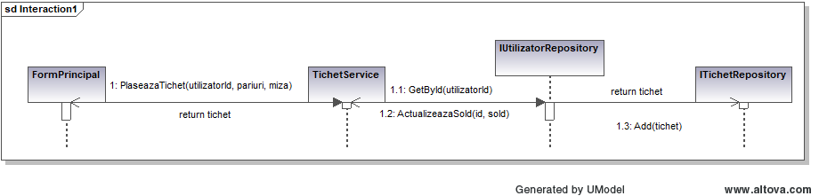

9. Ghid de Utilizare
Această secțiune descrie modul de utilizare al aplicației SportBet din perspectiva unui utilizator care nu cunoaște programare.

9.1 Pornirea aplicației
La pornirea aplicației SportBet, se afișează fereastra de autentificare (Login). Dacă aveți deja un cont, introduceți numele de utilizator și parola în câmpurile corespunzătoare și apăsați butonul Autentificare. Dacă nu aveți un cont, apăsați butonul Înregistrare pentru a crea unul.

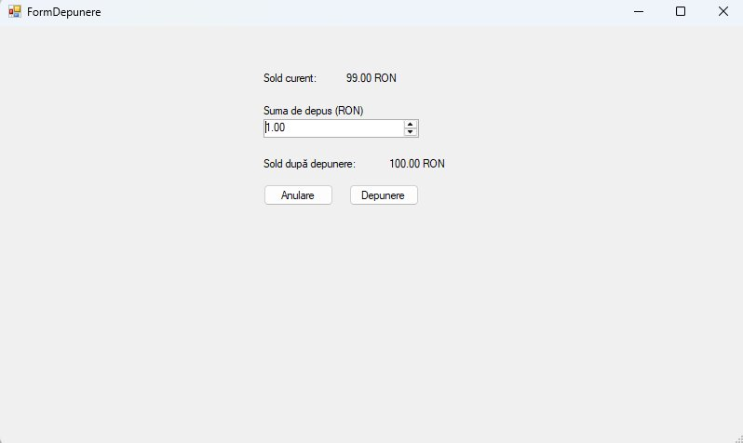

9.2 Crearea unui cont nou
În fereastra de înregistrare, completați:
- Numele de utilizator – ales de dvs., unic în sistem
- Parola – minimum 6 caractere
- Confirmarea parolei – scrieți din nou parola pentru verificare
- Soldul inițial – suma cu care doriți să începeți (opțional)
Apăsați butonul Înregistrare. Dacă datele sunt corecte, contul este creat și veți fi redirecționat la fereastra de login.

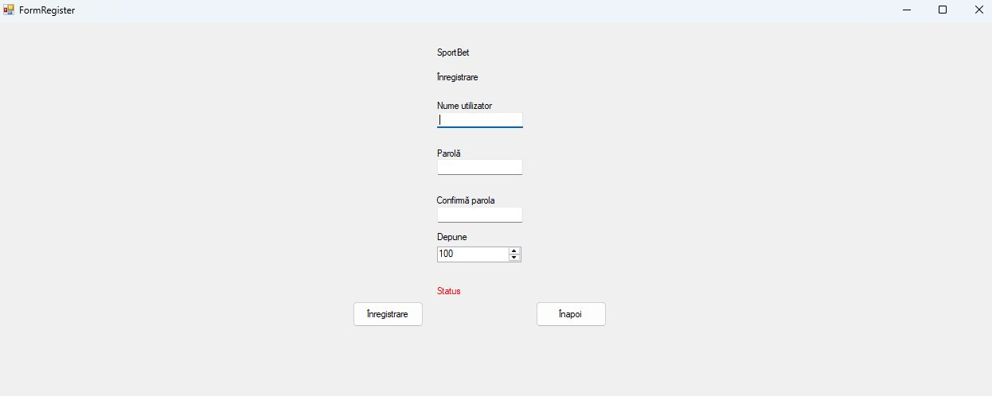

9.3 Fereastra principală
După autentificarea cu succes, se deschide fereastra principală a aplicației. Aceasta conține:
- Bara de sus (ToolStrip) – cu butoanele: Meciuri, Tichetele Mele, Depunere, Ieșire; și afișarea numelui de utilizator și soldului curent
- Lista de meciuri (stânga) – toate meciurile disponibile pentru pariere cu cotele 1/X/2
- Tichetul curent (dreapta) – pariurile adăugate în sesiunea curentă

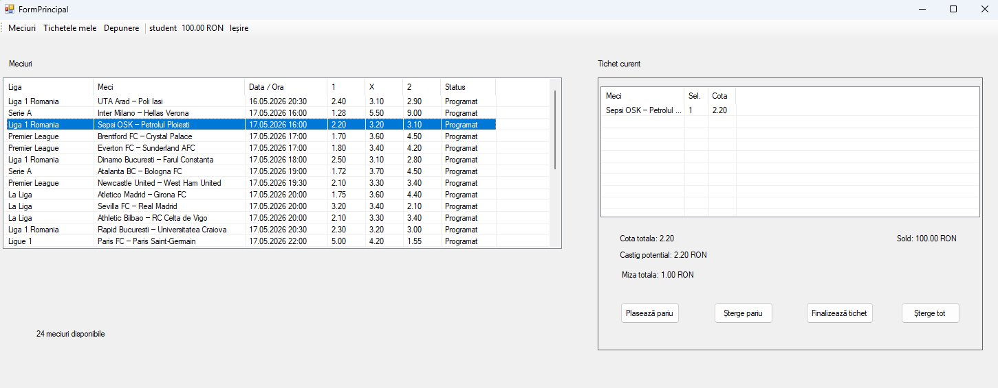

9.4 Plasarea unui pariu
Pentru a plasa un pariu:
- Selectați un meci din lista de meciuri disponibile
- Dați dublu-click pe meci sau apăsați butonul Plasează pariu
- În fereastra de pariu, selectați tipul: 1 (victorie gazdă), X (egalitate) sau 2 (victorie oaspete)
- Introduceți miza dorită (suma pe care doriți să o pariați)
- Verificați câștigul potențial afișat automat
- Apăsați Confirmă pentru a adăuga pariul în tichetul curent

Puteți adăuga mai multe pariuri din meciuri diferite în același tichet. Cota totală și câștigul potențial se actualizează automat.

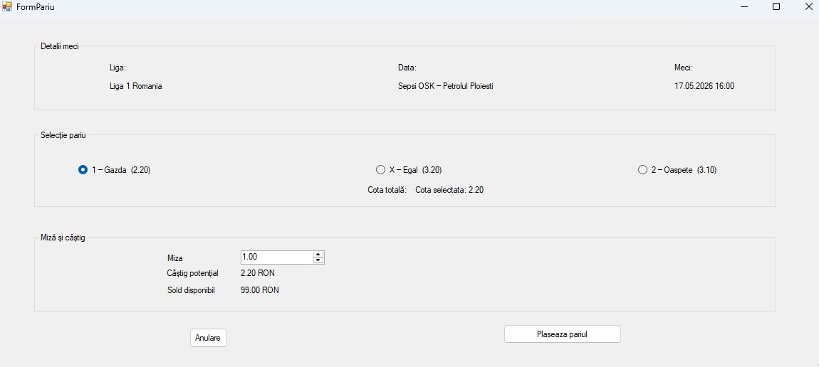

9.5 Finalizarea unui tichet
După ce ați adăugat toate pariurile dorite în tichetul curent, apăsați butonul Finalizează tichet. Vi se va afișa un rezumat cu numărul de pariuri, cota totală, miza și câștigul potențial. Confirmați pentru a plasa tichetul. Miza va fi scăzută automat din soldul dvs.

9.6 Depunerea de fonduri
Pentru a adăuga bani în cont, apăsați butonul Depunere din bara de sus. Introduceți suma dorită (între 1 și 10.000 RON) și confirmați. Soldul va fi actualizat imediat.

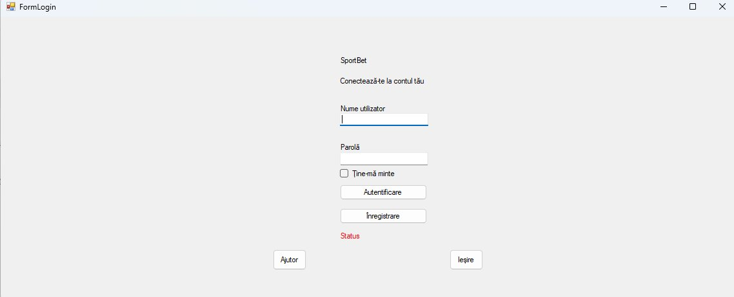

9.7 Vizualizarea tichetelor
Apăsați butonul Tichetele Mele pentru a vedea toate tichetele plasate. Tichetele sunt afișate cu status color-coded: verde = câștigat, roșu = pierdut, negru = în așteptare, gri = anulat. Selectând un tichet din listă, se afișează detaliile pariurilor componente.

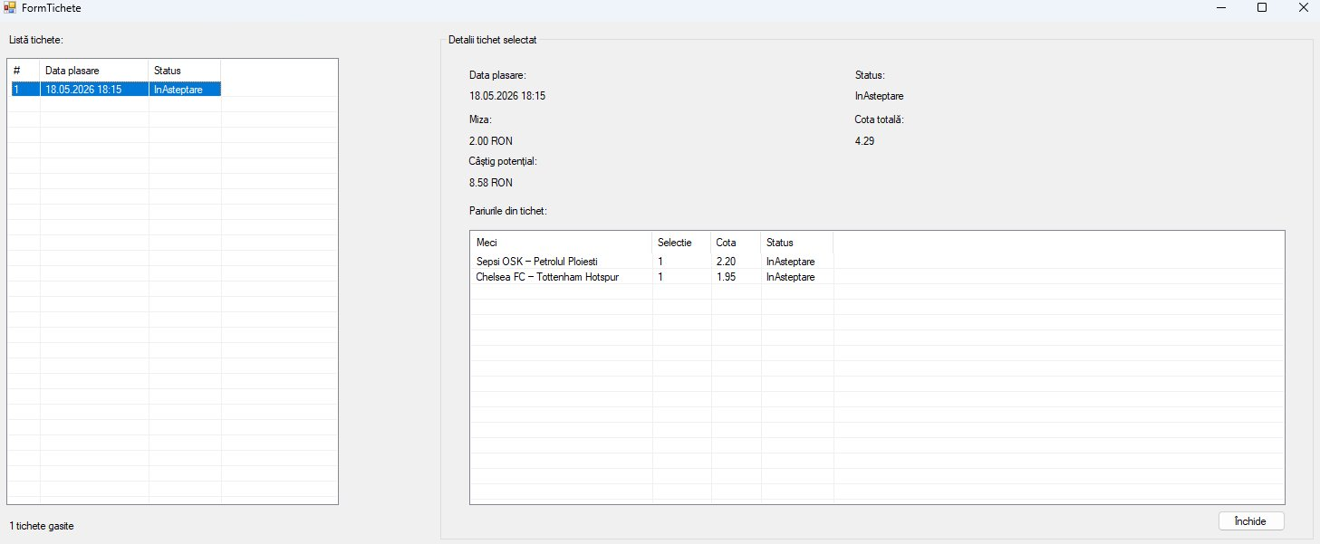

10. Testarea Unităților
Testarea unităților a fost implementată folosind MSTest Framework și acoperă minimum 20 de cazuri de test distribuite pe toate modulele principale ale aplicației.

10.1 Cazuri de test – Utilizator
ID Test | Metodă testată | Scenariu | Rezultat așteptat
UT-01 | Utilizator.Depune() | Depunere sumă pozitivă | Soldul crește cu suma depusă
UT-02 | Utilizator.Depune() | Depunere sumă negativă | ArgumentException
UT-03 | Utilizator.Retrage() | Retragere cu sold suficient | Soldul scade cu suma retrasă
UT-04 | Utilizator.Retrage() | Retragere cu sold insuficient | InvalidOperationException
UT-05 | Utilizator.AreSuficienteFonduri() | Sold >= sumă | Returnează true

10.2 Cazuri de test – Meci
ID Test | Metodă testată | Scenariu | Rezultat așteptat
UT-06 | Meci.SetScorFinal() | Scor valid | Status = Finalizat, scoruri setate
UT-07 | Meci.SetScorFinal() | Scor negativ | ArgumentException
UT-08 | Meci.GetRezultat() | Gazda câștigă (2-1) | Returnează '1'
UT-09 | Meci.GetRezultat() | Egalitate (1-1) | Returnează 'X'
UT-10 | Meci.GetRezultat() | Oaspete câștigă (0-1) | Returnează '2'

10.3 Cazuri de test – Tichet
ID Test | Metodă testată | Scenariu | Rezultat așteptat
UT-11 | Tichet.AdaugaPariu() | Adăugare pariu valid | Pariuri.Count crește cu 1
UT-12 | Tichet.AdaugaPariu() | Adăugare pariu null | ArgumentNullException
UT-13 | Tichet.RecalculeazaCotaTotala() | 2 pariuri cote 1.5 și 2.0 | CotaTotala = 3.0
UT-14 | Tichet.CalculeazaCastigPotential() | Miza 100, cota 3.0 | CastigPotential = 300
UT-15 | Tichet.EsteGataDeDecontare() | Toate meciurile Finalizate | Returnează true

10.4 Cazuri de test – AuthService
ID Test | Metodă testată | Scenariu | Rezultat așteptat
UT-16 | AuthService.Autentifica() | Credențiale corecte | Returnează true, UtilizatorCurent setat
UT-17 | AuthService.Autentifica() | Parolă greșită | Returnează false
UT-18 | AuthService.Autentifica() | Username inexistent | Returnează false
UT-19 | AuthService.Inregistreaza() | Date valide, user nou | Returnează true
UT-20 | AuthService.Inregistreaza() | Username duplicat | Returnează false

Anexă: Listing Cod Sursă Semnificativ
Fragmentele de cod sursă prezentate mai jos ilustrează componentele principale ale arhitecturii aplicației.

A.1 Clasa Tichet – Decontare
Metoda de decontare a unui tichet după finalizarea meciurilor asociate:

// Tichet.cs – Metoda Deconteaza()
public void Deconteaza()
{
if (Status == StatusTichet.Anulat) return;
if (!EsteGataDeDecontare())
throw new InvalidOperationException("Tichetul nu poate fi decontat.");

bool arePariuPierdut = false;
bool toateReturnate = true;

foreach (Pariu pariu in Pariuri)
{
pariu.ActualizeazaStatus();
if (pariu.Status == StatusPariu.Pierdut)
arePariuPierdut = true;
if (pariu.Status != StatusPariu.Returnat &&
pariu.Status != StatusPariu.Anulat)
toateReturnate = false;
}

if (arePariuPierdut) {
Status = StatusTichet.Pierdut;
CastigEfectiv = 0m;
} else if (toateReturnate) {
Status = StatusTichet.Anulat;
CastigEfectiv = MizaTotal;
} else {
Status = StatusTichet.Castigat;
CastigEfectiv = CalculeazaCastigPotential();
}
DataDecontare = DateTime.Now;
}

A.2 TichetService – Plasarea unui tichet
Metoda din TichetService care orchestrează plasarea unui tichet nou:

// TichetService.cs – PlaseazaTichet()
public Tichet PlaseazaTichet(int utilizatorId,
List<Pariu> pariuri, decimal miza)
{
if (!ValidareTichet(utilizatorId, pariuri, miza))
return null;

Utilizator utilizator =
_utilizatorRepo.GetById(utilizatorId);
utilizator.Retrage(miza);
_utilizatorRepo.ActualizeazaSold(
utilizatorId, utilizator.Sold);

Tichet tichet = new Tichet(0, utilizatorId, miza);
foreach (Pariu pariu in pariuri)
tichet.AdaugaPariu(pariu);

_tichetRepo.Add(tichet);
return tichet;
}

A.3 Repository Pattern – UtilizatorRepository
Exemplu de implementare a pattern-ului Repository pentru entitatea Utilizator:

// UtilizatorRepository.cs – Add() și GetByUsername()
public bool Add(Utilizator utilizator)
{
if (utilizator == null) return false;
if (UsernameExista(utilizator.Username))
return false;
if (EmailExista(utilizator.Email))
return false;
if (utilizator.Id == 0)
utilizator.Id = GetNextId();
_utilizatori.Add(utilizator);
return true;
}

public Utilizator GetByUsername(string username)
{
foreach (Utilizator u in _utilizatori)
if (string.Equals(u.Username, username,
StringComparison.OrdinalIgnoreCase))
return u;
return null;
}

A.4 AuthService – Autentificare
Metoda de autentificare din serviciul AuthService:

// AuthService.cs – Autentifica()
public bool Autentifica(string username, string parola)
{
if (string.IsNullOrWhiteSpace(username) ||
string.IsNullOrWhiteSpace(parola))
return false;

Utilizator utilizator =
_utilizatorRepo.GetByUsername(username);
if (utilizator == null) return false;
if (!utilizator.EsteActiv) return false;
if (utilizator.Parola != parola) return false;

UtilizatorCurent = utilizator;
return true;
}

Appendix A: Glosar
Termen | Definiție
Tichet | Grupare de unul sau mai multe pariuri individuale plasate de un utilizator
Pariu | Predicție a rezultatului unui meci sportiv cu o cotă asociată
Cotă | Valoare numerică ce reflectă probabilitatea unui rezultat; determină câștigul potențial
Miza | Suma de bani pariată pe un tichet
DLL | Dynamic Link Library – modul de cod compilat reutilizabil
Repository Pattern | Șablon de proiectare care abstractizează accesul la sursa de date
Dependency Injection | Tehnica prin care dependințele unui obiect sunt furnizate din exterior
JSON | JavaScript Object Notation – format text pentru serializarea datelor
SRS | Software Requirements Specification – document de specificare a cerințelor software

Appendix B: Lista contribuțiilor
Fiecare membru al echipei și-a adus contribuția după cum urmează:

Membru | Contribuție principală
David Copacinschi | [De completat de echipă]
Mircea Hothazie | Întrunirea documentației și a diagramelor
Cezar Andrei Maxim | [De completat de echipă]
Matei Postolache | Realizarea .chm în HelpNDoc

Notă: Conform cerințelor proiectului, lista detaliată a contribuțiilor va fi predată separat la prezentarea proiectului.

